招贤矿业冲击地压预测预报及效果检验日报表
- 震源分布
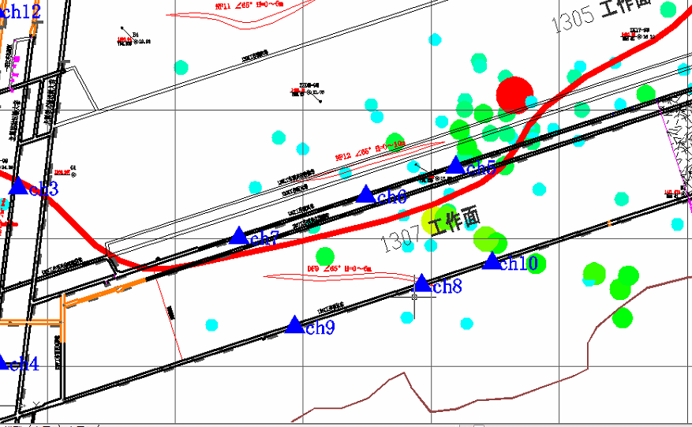
- 微震事件频次、总能量、能量频次分布及频次累加

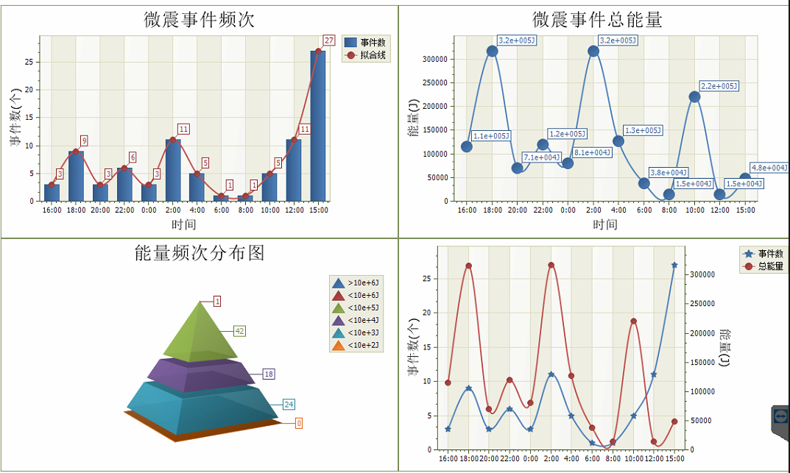

三、震源分析
今日微震监测数据值所取时间段为4月19日15:00分至4月20日15:00分，一采区范围内共监测到85次有效事件，比昨日增加57次，单个事件最大能量。2.1E+05J，位于1307工作面风巷f22点北73m处，震源高度+850m，事件时间为4月20日09:18:49。
1307工作面共监测到有效事件73次，比昨日增加50次，工作面总能量值为1.32E+06J，工作面最大能量即为当日一采区最大能量。
四、KJ550-2应力在线监测情况
1307工作面风巷 | 应力计编号 | 第八组 |  |  | 第九组 |  |  | 第十组 |  | 第一组 |  | 第二组
1307工作面风巷 | 应力计编号 | 1 |  | 2 | 3 | 4 |  | 5 | 6 | 7 | 8 | 9 | 10
1307工作面风巷 | 距工作面距离（m） | 27.3 |  | 28.3 | 50.3 | 51.3 |  | 76.3 | 77.3 | 102.3 | 103.4 | 130.4 | 131.4
1307工作面风巷 | 最大应力（Mpa） | 0.15 |  | 3.1 | 3.77 | 2.66 |  | 2.67 | 3.49 | 4.12 | 2.45 | 3.72 | 2.94
1307工作面风巷 | 应力计编号 | 第三组 |  |  | 第四组 |  |  | 第五组 |  | 第六组 |  | 第七组
1307工作面风巷 | 应力计编号 | 11 | 12 |  | 13 |  | 14 | 15 | 16 | 17 | 18 | 19 | 20
1307工作面风巷 | 距工作面距离（m） | 156.4 | 157.4 |  | 182.4 |  | 183.2 | 208. | 209.2 | 232.8 | 233.6 | 258.1 | 259.2
1307工作面风巷 | 最大应力（Mpa） | 3.04 | 2.22 |  | 2.86 |  | 4.91 | 1.98 | 1.86 | 3.5 | 3.16 | 2.85 | 2.68
1307工作面风巷 | 预警情况 | 应力监测无预警，附近无明显动压显现，无冲击危险。
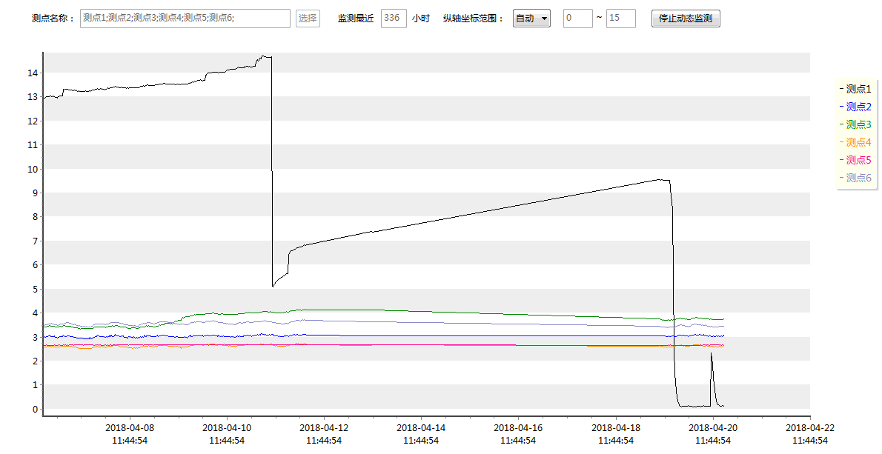

五、钻屑量评价
 | 1307工作面风巷 |  | 1304工作面机巷 |  | 1304工作面风巷
 | 2～6m | 7～10m | 2～4m | 5～10m | 2～4m | 5～10m
临界值（kg/m） | 3.05 | 4.33 | 2.95 | 3.53 | 2..95 | 3.53
实测值Max（kg/m） | 2.7 | 3.0 | 2.8 | 3.0 | 全岩
施工现场情况 | 现场无吸钻、卡钻及明显动压显现。
六、多参量综合预警
项目 | 微震监测 | 应力在线监测 | 钻屑监测 | 现场情况 | 综合预警情况
1307工作面 | 无冲击危险 | 无冲击危险 | 无冲击危险 | 无动压显现 | 无冲击危险
七、建议及要求
1、1307工作面已回采547.4m，回采期间确保回采匀速推进，推移架后的支架初撑力符合要求，回采工作面前方200m范围内严禁堆放物料，巷道锚杆（索）做好防崩措施；
- 按设计及措施要求做好1304风巷钻屑量监测及效果检验，同时加强1304掘进巷道施工期间锚杆（索）防崩措施管理，施工单位确保掘进迎头后路保持畅通；
- 1307工作面风巷超前支架前50m范围内应力集中，巷道变形严重，所有人员请快速通过，勿在此区域逗留。

制表： 防冲办： 副总工程师：

